说 明 书
基于单片机的自动节水灌溉系统
技术领域
本系统属于自动检测控制技术领域，具体涉及⼀种基于单⽚机的⾃动节⽔灌溉系统。
背景技术
传统的灌溉模式自动化程度低，属粗放的⼈工操作，即便给予定量，在操作中也⽆法进⾏有效的控制，为了提高灌溉效率、缩短劳动时间和节约⽔资源，必须发展节水自动灌溉技术。本课题旨在设计⼀套能对农作物⽣⻓的⼟壤湿度进⾏监控，并且自动灌溉的系统，它能对农作物进⾏适时、适量的灌溉，起到节水、节能、高效灌溉的作用。
实用新型内容
本实用新型的目的是提供一种单片机控制自动节水灌溉系统，分别对土壤湿度与灌水量之间的关系、灌溉控制技术及系统设备硬件各个部分进⾏了探讨。使得劳动力和资源进行更合理的配置，节约成本。
本实用新型所采用的技术方案是：自动节水灌溉系统。包括：单片机主系统电路、时钟电路、数据存储器的扩展电路、数据采集处理电路、4LED显示电路。
本实用新型的特点还在于：
单片机主系统电路:负责发出和接收各种运动程序指令，从而实现抽水、喷灌等作业。
湿度传感器：采集土壤里的湿度信号。
A/D模块：将传感器采集到的模拟信号转化为数字信号再传送给单片机。
电磁阀：控制喷头是否进行喷灌作业。
附图说明
图1是自动节水灌溉系统的结构示意图及原理框图（图1.1及1.2）；
图2是单片机主系统电路图及外部存储器扩展图（图2.1及2.2）；
图3是时钟电路图；
图4是数据采集处理电路图；
图5是4LED显示系统电路图。
具体实施方式
下面结合附图和具体实施方式对本项目进行详细说明。
本自动节水灌溉系统结构如图1.1所示，包括：单片机，传感器，A/D模块，电动机，电磁阀，管网和喷头等设备。
本自动节水灌溉系统原理如图1.2所示，
(1) 湿度传感器采集到湿度信号，通过转换电路转化为电信号，A/D转换器（ADC0809）将模拟电信号转化为离散信号，传给单片机。
(2) 单片机软件系统根据设定值对采集的信息进行处理，输出离散的控制信号。
(3) D/A转换器将离散的控制信号转化为模拟电量。通过模拟电量来控制电磁阀的动作，从而实现自动控制。
(4) 通过湿度传感器采集湿度信息，经放大器放大后送到A/D转换器。A/D转换器将连续的模拟量转化为单片机能接受的离散的数字量。单片机收到流量信号后，在控制系统软件的作用下，发出相应的执行命令给进电机，实现控制。
单片机主系统电路如图2.1所示，
（1）CPU的P0口是地址数据复用总线，由锁存器373存低8位地址，经译码器译码产生地址位F0H的输出信号作为ADC0809的选通信号。
（2）从传感器送来的模拟信号经ADC0809转换为数字信号，对F0H地址的写操作启动A/D转换，然后查询EOC结束信号，直到EOC输出高电平表示A/D转换结束。
（3）CPU通过对F0H地址的读操作读取转换结果，CPU经过数据处理后发出控制命令给电机系统，控制发动点击系统抽水打开阀门进⾏灌溉，传感器不断传送土壤的湿度值给单片机
（4）当土壤湿度值达到了预定设的湿度指数，发出信号关闭阀⻔停⽌灌溉。
（5）传感器每隔⼀定时间便给单片机传送土壤湿度值，⼀旦为达到预设的湿度，不合适农作物生长的条件下，主机系统便开始循环自动灌溉。
单片机外部存储器扩展图如2.2所示，扩展了存储空间为2K的外部存储器。
时钟电路如图3所示，单⽚机的时钟信号用来提供单片机片内各种微操时间基准，外接晶体以及电容c2和c1构成并联谐振电路，他们起稳定频率，快速起振的作用，其值均为30P左右，晶振频率选6MHz。
数据采集处理电路如图四所示，ADC0809是⼀种8位逐次逼近式A/D转换器，内部具有锁存控制的8路模拟开关，外接8路模拟输⼊端，可同时对8路0-5V的输⼊模拟电压信号分时进⾏采集转换。本系统只⽤到IN0和IN1两路输⼊通道。
ADC0809转换器的分辨率为8位。A/D转换器需外部控制启动转换信号方能进行转换，这⼀启动转换信号可以由CPU系统提供，ADC0809采用脉冲启动转换，只需给A/D转换器的启动控制转换的输⼊引脚(START)上，加⼊正脉冲信号，即启动A/D转换器进行转换，转换开始后，转换接收信号输出端（EOC）信号变低，转换结束时，EOC返回高电平，以通知主机读取转换结果的数字量。这个信号可以做为A/D转换器的状态信号供查询，也可以用作中断请求信号。
本系统中ADC0809与AT89C51单片机的接口如图2.1所示，采用等待延时方式。
4LED显示系统电路如图5所示，本系统输出结果选用4个LED显示，数码管有共阴共阳之分，本系统采用8段共阴型LED。
每位数码管内部有8个发光二极管，公共端由8个发光二极管的阴极并接⽽成，正常显示时公共端接低电平(GND)，各发光二极管是否点亮取决于a-g各引脚上是否是高电平。由于系统要显示的内容⽐较简单，显示量不多，所以选用数码管既方便又经济。
二极管的阴极链接在⼀起，通常此公共阴极接低，而共阳极则将发光二极管的阳极链接在⼀起，接⼊+5V的电压。为了保护各段LED不被损坏，需外加限流电阻。

说 明 书 附 图

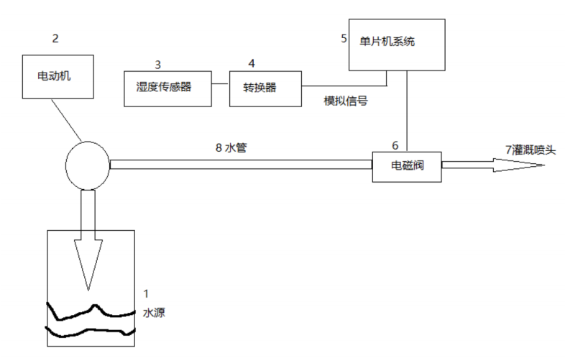
图一（1.1）
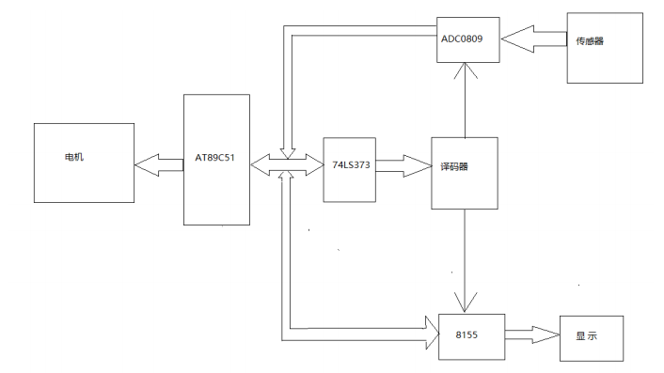
图一（1.2）

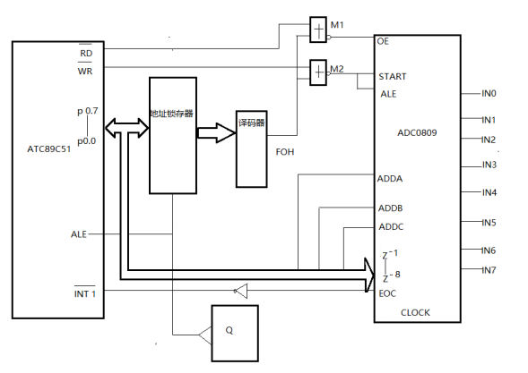
图二（2.1）
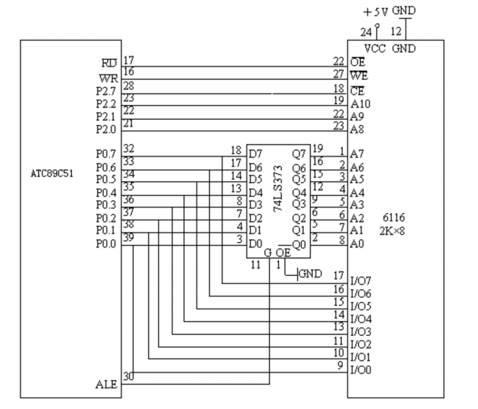
图二（2.2）

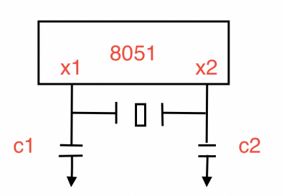
图三
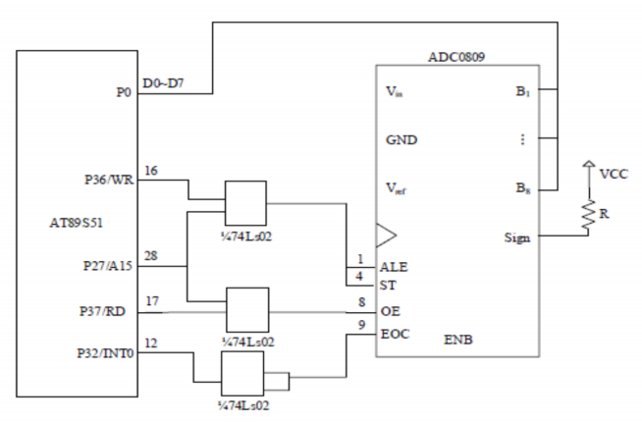
图四
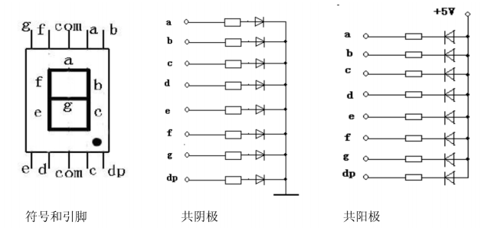
图五
权 利 要 求 书
1.一种基于单片机的自动节水灌溉系统，其特征在于：单片机控制模块、湿度传感器模块、AD转换模块、显示模块、电动机、电磁阀开关及喷头。
2.根据权利要求1所述的自动节水灌溉系统，单片机控制模块特征在于：选用AT89C51单片机及74LS373地址锁存器。
3.根据权利要求1所述的自动节水灌溉系统，湿度传感器模块特征在于采用多件分散式测量。
4.根据权利要求1所述的自动节水灌溉系统，AD转换模块特征在于：选用ADC0809，8位逐次逼近式A/D转换器。
5.根据权利要求1所述的自动节水灌溉系统，显示模块特征在于：采用 LED显示，接于单片机控制模块上。
6.根据权利要求1所述的自动节水灌溉系统，电磁阀模块模块选用直动式电磁阀。

